Министерство образования Российской Федерации

МОСКОВСКИЙ ГОСУДАРСТВЕННЫЙ ТЕХНИЧЕСКИЙ УНИВЕРСИТЕТ
им. Н.Э. БАУМАНА

Факультет: Информатика и системы управления Кафедра: Информационная безопасность (ИУ8)

ИНТЕЛЛЕКТУАЛЬНЫЕ ТЕХНОЛОГИИ ИНФОРМАЦИОННОЙ БЕЗОПАСНОСТИ

Лабораторная работа №4 на тему:
«Изучение алгоритма обратного распространения ошибки (метод Back Propagation)»

Вариант 14

Преподаватель:
Коннова Н.С.

Студент:
Камольцев Д.А.

Группа:
ИУ8-22М

Москва 2025

Цель работы
Исследовать функционирование многослойной нейронной сети (МНС) прямого распространения и её обучения методом обратного распространения ошибки (англ. Back Propagation - BP).
Постановка задачи
На примере МНС архитектуры $N-J-M$ (рис. 1) реализовать ее обучение методом BP, проведя настройку весов нейронов скрытого ($w_{ij}^{\left(1\right)}\left(k\right), i=\overline{0,N},j=\overline{1,J}$) и выходного ($w_{jm}^{\left(2\right)}\left(k\right), j=\overline{0,J},m=\overline{1,M}$) слоев, где индексы $i,j=0$ соответствуют нейронам смещения; $k=1,2,…$ - номер эпохи обучения.
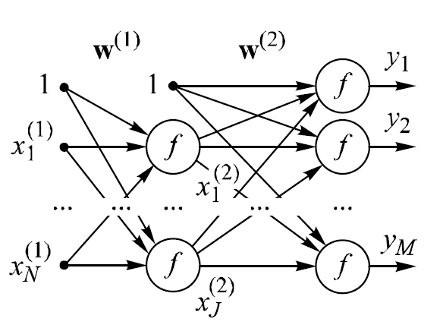
Рисунок 1 – Многослойная НС
Вариант задания приведен в таблице 1.
Таблица 1 – Исходные данные варианта задания согласно номеру в списке
№ | Архитектура | x | 10t
14 | 1-2-1 | (1, 2) | -3

Ход работы

При $N=1, J=2, M=1$ схема имеет вид, представленный на рис. 2. Можно заметить, что вектор весов на входе скрытого слоя должен состоять из 4-х элементов, а на входе выходного слоя – из 3-х элементов.

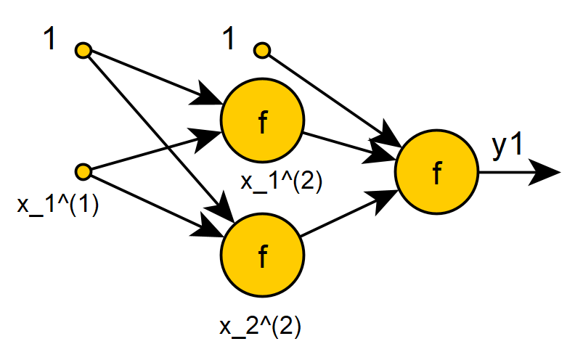
Рисунок 2 – Многослойная НС: $N=1, J=2, M=1$

При норме обучения $η=0,3$ и допустимой суммарной среднеквадратической ошибке $E=0,001$ получены результаты, представленные на рисунке 3. Для обучения МНС потребовалось 77 эпох. Исходные веса нейронов скрытого и выходного слоев приняты равными 0,5 каждый. На рисунке 4 представлен график зависимости ошибки от числа эпох обучения при $η=0,3$.
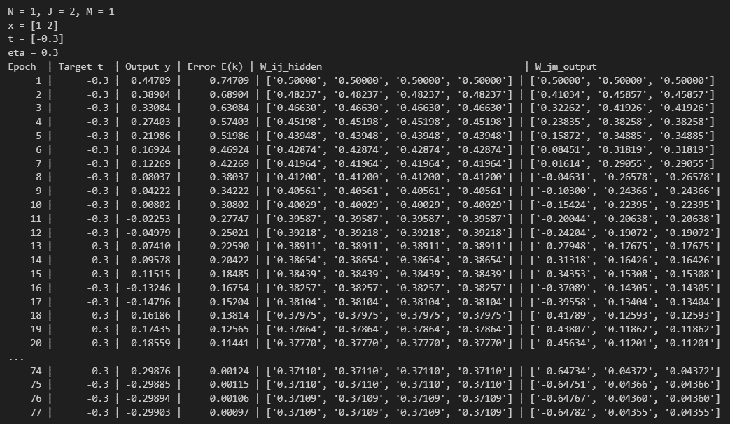
Рисунок 3 – Результат при $η=0,3$

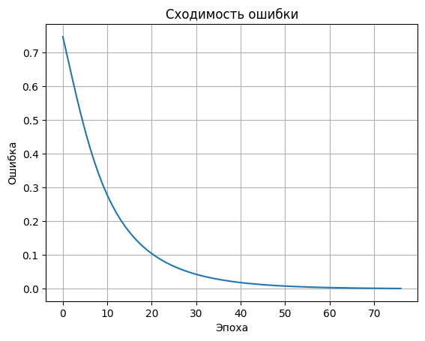
Рисунок 4 – График зависимости суммарной среднеквадратичной ошибки от числа эпох обучения при $η=0,3$

Результаты при норме обучения $η=0,5$ представлены на рисунке 5. Для обучения МНС потребовалось 46 эпох. Исходные веса нейронов скрытого и выходного слоев приняты равными 0,5 каждый. На рисунке 6 представлен график зависимости ошибки от числа эпох обучения при $η=0,5$.
Результаты при норме обучения $η=1$ представлены на рисунке 7. Для обучения МНС потребовалось 22 эпохи. Исходные веса нейронов скрытого и выходного слоев приняты равными 0,5 каждый. На рисунке 8 представлен график зависимости ошибки от числа эпох обучения при $η=0,5$.

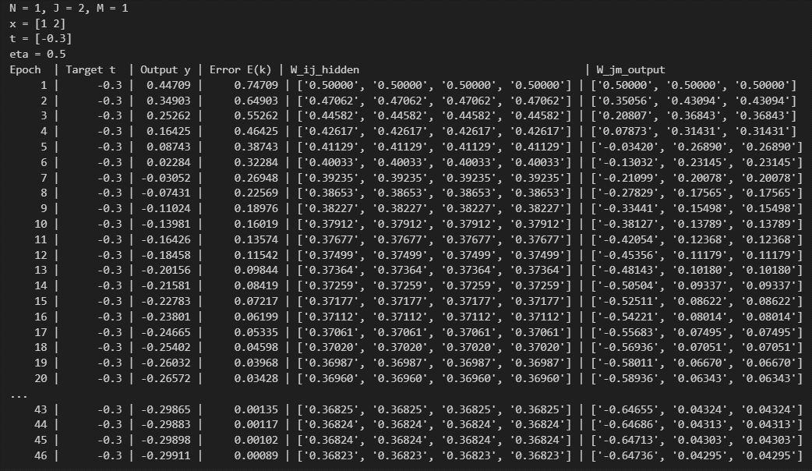
Рисунок 5 – Результат при $η=0,5$

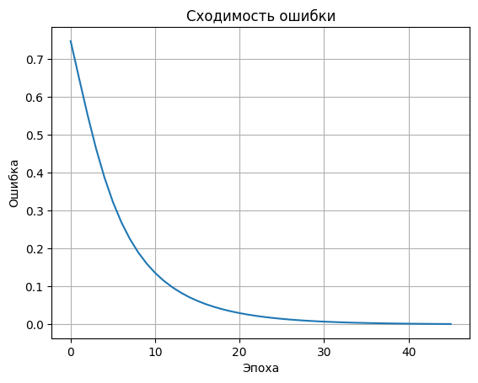
Рисунок 6 – График зависимости суммарной среднеквадратичной ошибки от числа эпох обучения при $η=0,5$

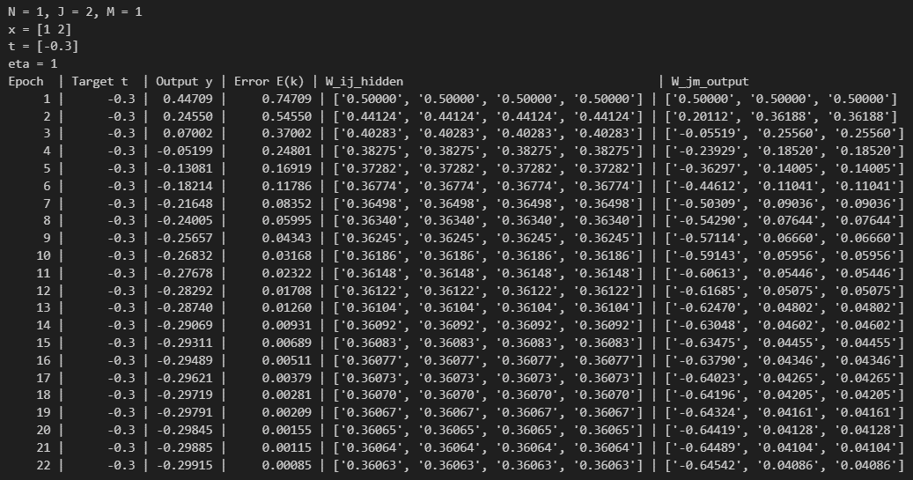
Рисунок 7 – Результат при $η=1$

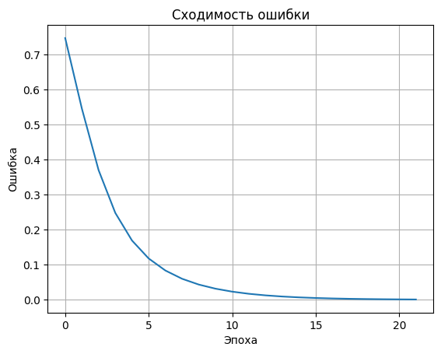
Рисунок 8 – График зависимости суммарной среднеквадратичной ошибки от числа эпох обучения при $η=1$
Теперь обучим нейронную сеть с нулевыми исходными весами нейронов скрытого и выходного слоев (рис. 9). Норму обучения примем равной 0,3. График зависимости ошибки от числа эпох представлен на рисунке 10.
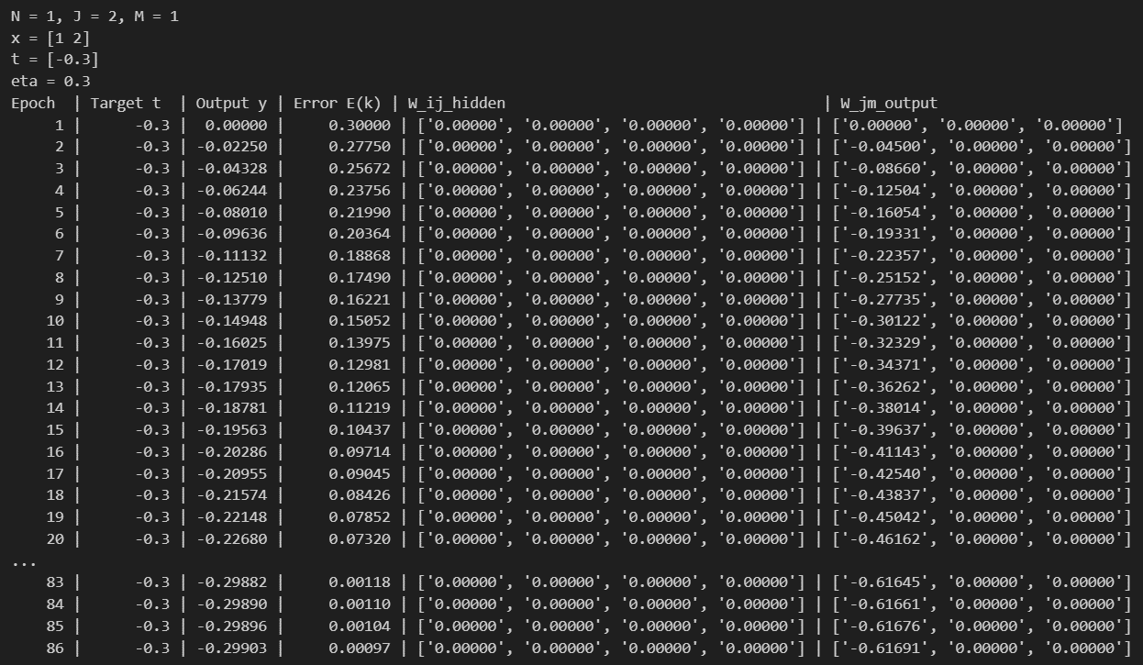
Рисунок 9 – Результат при нулевых исходных весах, $η=0,3$
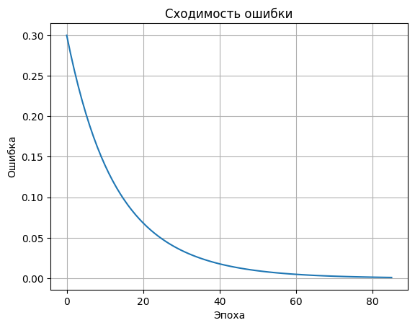
Рисунок 10 – График зависимости суммарной среднеквадратичной ошибки от числа эпох обучения при нулевых исходных весах, $η=0,3$

Аналогично проведем обучение МНС со случайными (random) исходными весами нейронов скрытого и выходного слоев (рис. 11). Норму обучения примем также равной 0,3. График зависимости ошибки от числа эпох представлен на рисунке 12.

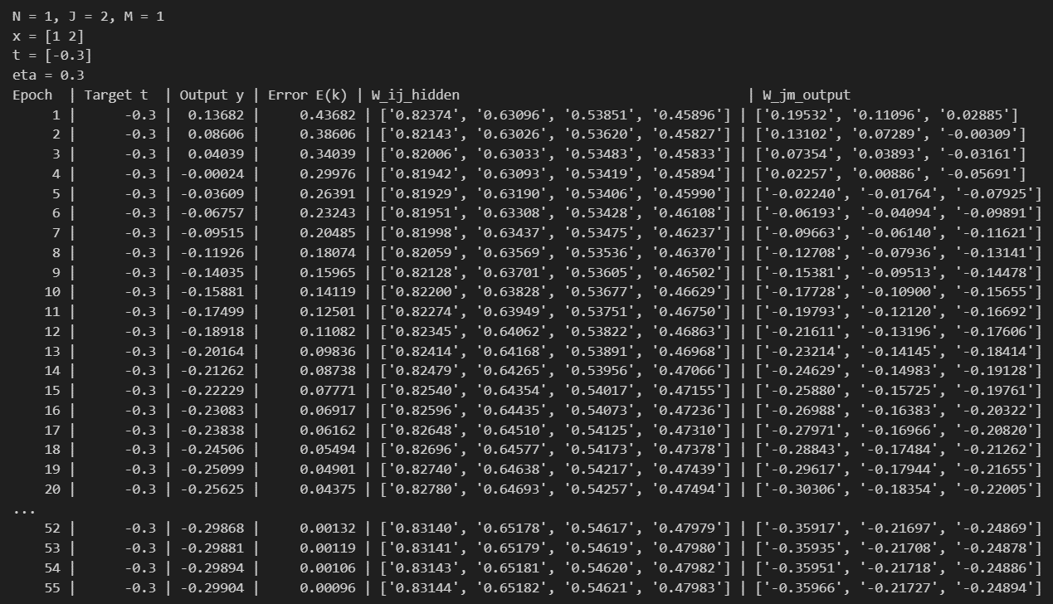

Рисунок 11 – Результат при случайных исходных весах, $η=0,3$

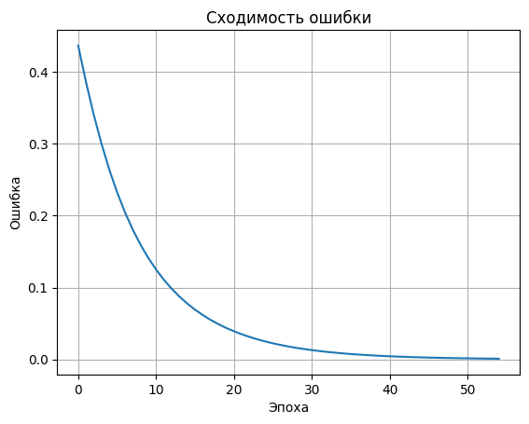
Рисунок 12 – График зависимости суммарной среднеквадратичной ошибки от числа эпох обучения при случайных исходных весах, $η=0,3$

Вывод
В ходе выполнения лабораторной работы было исследовано функционирование многослойной нейронной сети (МНС) прямого распространения. Выявлено, что при постепенном увеличении нормы обучения $η$ число эпох, которое требуется для обучения МНС, сокращается. Также для улучшения результата можно задавать исходные весовые коэффициенты случайными числами (random), что в рамках данного исследования привело к снижению числа эпох обучения с 77 (при весовых коэффициентах, равных 0,5 каждый) до 55. Используя нулевые исходные веса, результат ухудшается, т.к. достижение предельного значения ошибки реализуется при изменении единственного весового коэффициента между скрытым и выходным слоем.

Контрольные вопросы



Многослойная нейронная сеть (МНС) — это искусственная нейронная сеть, состоящая из нескольких слоёв нейронов:
- Входной слой (не содержит вычислительных элементов, только передаёт входные данные).
- Один или несколько скрытых слоёв, выполняющих нелинейное преобразование входных данных.
- Выходной слой, генерирующий окончательный результат (классификация или регрессия).
Каждый нейрон сети получает сигналы от нейронов предыдущего слоя, применяет взвешенную сумму и пропускает её через функцию активации, добавляя нелинейность.
Однослойная нейронная сеть:
Содержит только входной и выходной слои (без скрытых).
Не способна решать задачи, требующие нелинейного разделения классов. Способна классифицировать только линейно-разделимые данные.

Многослойная нейронная сеть:
Включает скрытые слои, что позволяет строить сложные нелинейные зависимости. Каждое последующее преобразование добавляет новую степень свободы в разделении данных. Благодаря нелинейным функциям активации (например, гиперболический тангенс, ReLU) скрытые слои позволяют нейросети разделять данные, не подчиняющиеся линейной зависимости.
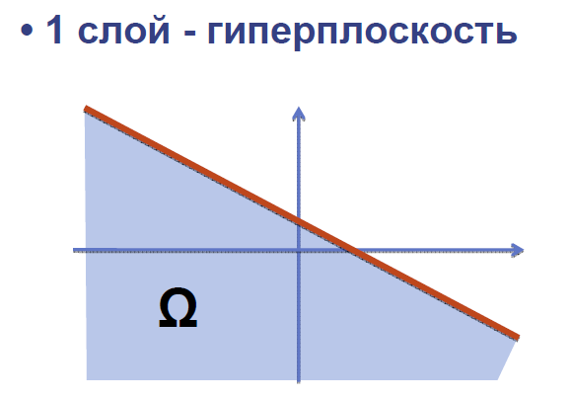
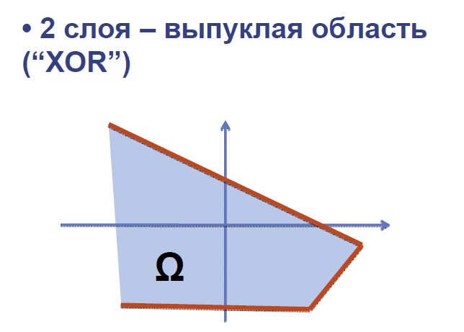
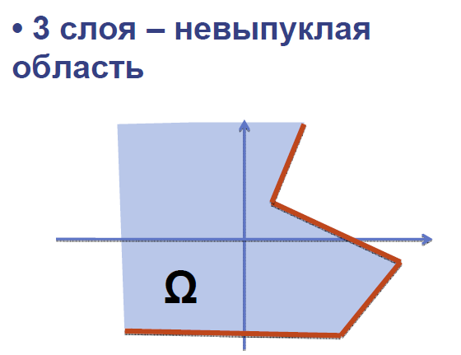

Основная идея:
Ошибка на выходе сети вычисляется и затем "распространяется назад" через скрытые слои, корректируя веса на основе градиента функции ошибки.
Ключевые этапы метода Backpropagation
Метод состоит из двух фаз:
- Прямое распространение (Forward Pass)
  - Входные данные проходят через сеть слой за слоем.
  - В каждом нейроне вычисляется взвешенная сумма входов и применяется функция активации.
  - Получаем предсказание сети.
- Обратное распространение ошибки (Backward Pass)
  - Вычисляется ошибка между предсказанным и истинным значением.
  - Градиент этой ошибки вычисляется от выходного слоя к входному с помощью правила цепного дифференцирования.
  - Веса обновляются в направлении, уменьшающем ошибку.

Из методички:

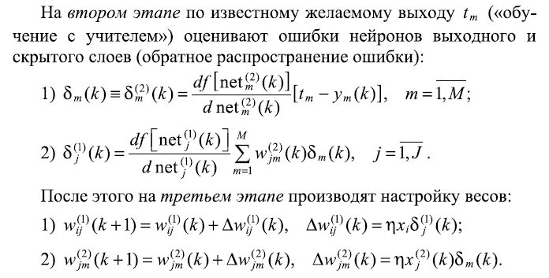

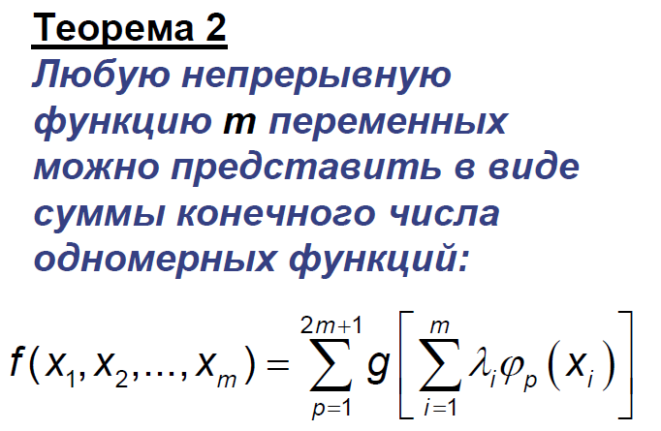

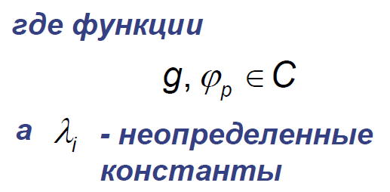

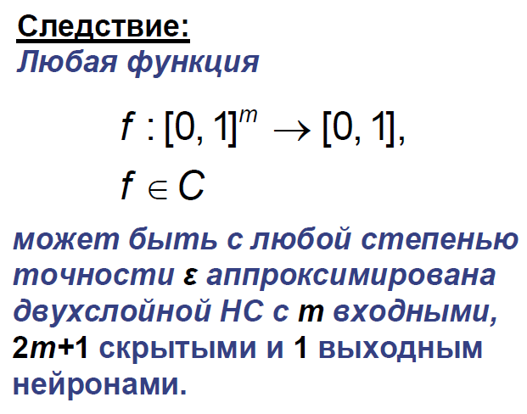

Теорема Колмогорова имеет фундаментальное значение в теории нейронных сетей:
- Она доказывает, что глубокие нейронные сети не являются строго необходимыми для аппроксимации непрерывных функций, поскольку представление через одномерные функции уже достаточно.
- Однако на практике такая аппроксимация оказывается неэффективной, и многослойные сети с нелинейными нейронами показывают более удобную структуру для обучения.

ПРИЛОЖЕНИЕ А

Листинг 1 - Исходный код программы

import numpy as np
import matplotlib.pyplot as plt

# MLP - Multilayer perceptron
class MLP_Network:
def __init__(self, N_input=1, J_hidden=2, M_output=1, eta=0.3, epsilon=1e-3):
self.N_input = N_input
self.J_hidden = J_hidden
self.M_output = M_output
self.eta = eta # Норма обучения
self.epsilon = epsilon # Порог ошибки

# Инициализация весов (матрицы весов (rows, cols))
# self.W_ij_hidden = np.random.uniform(0, 0.9, (J_hidden, N_input)) # Вход -> скрытый слой
self.W_ij_hidden = np.full((J_hidden, N_input), 0.5)
# self.W_ij_hidden = np.zeros((J_hidden, N_input))
# N = 1, J = 2: W_ij_hidden = [[w1]
# [w2]]

# self.W_0j_hidden = np.zeros(J_hidden) # Смещение скрытого слоя
self.W_0j_hidden = np.full(J_hidden, 0.5)
# self.W_0j_hidden = np.random.uniform(0, 0.9, J_hidden)

# J = 2: W_0j_hidden = [0. 0.]

# self.W_jm_output = np.random.uniform(0, 0.9, (M_output, J_hidden)) # Скрытый -> выход
self.W_jm_output = np.full((M_output, J_hidden), 0.5)
# self.W_jm_output = np.zeros((M_output, J_hidden))
# J = 2, M = 1: W_jm_output = [w11 w22]

# self.W_0m_output = np.zeros(M_output) # Смещение выходного слоя
self.W_0m_output = np.full(M_output, 0.5)
# self.W_0m_output = np.random.uniform(0, 0.9, M_output)
# M = 1: W_0m_output = [0.]

def activation(self, net):
# ФА скрытого и выходного слоев (Гиперболический тангенс)
return (1 - np.exp(-net)) / (1 + np.exp(-net))

def activation_derivative(self, net):
# Производная ФА
return 0.5 * (1 - self.activation(net) ** 2)

def forward(self, x):
# Прямое распространение ---------- ЭТАП 1
self.net_hidden = np.dot(self.W_ij_hidden, x) + self.W_0j_hidden
self.out_hidden = self.activation(self.net_hidden)
self.net_output = np.dot(self.W_jm_output, self.out_hidden) + self.W_0m_output
self.out_output = self.activation(self.net_output)
return self.out_output

def backward(self, x, target):
# Обратное распространение ошибки - ЭТАП 2
output_error = target - self.out_output # Ошибка на выходе
output_delta = output_error * self.activation_derivative(self.net_output)

hidden_error = np.dot(self.W_jm_output.T, output_delta)
hidden_delta = hidden_error * self.activation_derivative(self.net_hidden)

# Обновление весов ---------------- ЭТАП 3
self.W_jm_output += self.eta * np.outer(output_delta, self.out_hidden)
self.W_0m_output += self.eta * output_delta

self.W_ij_hidden += self.eta * np.outer(hidden_delta, x)
self.W_0j_hidden += self.eta * hidden_delta

# Примечание: np.outer(A, B) вычисляет внешнее произведение двух одномерных массивов
# outer(A,B) = A * B.T
# A = np.array([1, 2, 3])
# B = np.array([4, 5]) -> np.outer(A, B):
# [[ 4 5]
# [ 8 10]
# [12 15]]
return np.sqrt(np.sum(output_error ** 2)) # Среднеквадратичная ошибка

def train(self, inputs, targets, max_epochs=1000):

header = f"{'Epoch':<6} | {'Target t':<9} | {'Output y':<8} | {'Error E(k)':<10} | {'W_ij_hidden':<46} | {'W_jm_output':<20}"
print(header)
error_history = []

for epoch in range(1, max_epochs + 1):
total_error = 0
initial_W_ij_hidden = np.copy(self.W_ij_hidden)
initial_W_jm_output = np.copy(self.W_jm_output)
initial_W_0j_hidden = np.copy(self.W_0j_hidden)
initial_W_0m_output = np.copy(self.W_0m_output)
for x, target in zip(inputs, targets):
self.forward(x)
total_error += self.backward(x, target)

error_history.append(total_error)

weights_ij = np.concatenate([initial_W_0j_hidden, initial_W_ij_hidden.flatten()])
weights_jm = np.concatenate([initial_W_0m_output, initial_W_jm_output.flatten()])
weights_ij_rounded = [f"{w:.5f}" for w in weights_ij]
weights_jm_rounded = [f"{w:.5f}" for w in weights_jm]
# Вывод строки таблицы
print(f"{epoch:6d} | {target[0]:9.1f} | {self.out_output[0]:8.5f} | {total_error:11.5f} | {weights_ij_rounded} | {weights_jm_rounded}")

if total_error <= self.epsilon:
break
return error_history
# Тестовые данные
inputs = np.array([[1], [2]])
# targets = np.array([[-0.3], [-0.3]])
targets = np.array([[-0.3]])
N_input=1 # число входов скрытого слоя
J_hidden=2 # число нейронов скрытого слоя
M_output=1 # число нейронов выходного слоя

eta=0.3
epsilon=1e-3
print(f"N = {N_input}, J = {J_hidden}, M = {M_output}")
print(f"x = {inputs.flatten()}")
print(f"t = {targets.flatten()}")
print(f"eta = {eta}")
mlp = MLP_Network(N_input, J_hidden, M_output, eta, epsilon)
error_history = mlp.train(inputs, targets, max_epochs=1000)

# График ошибки
plt.plot(error_history)
plt.xlabel("Эпоха")
plt.ylabel("Ошибка")
plt.title("Сходимость ошибки")
plt.grid()
plt.show()

